依赖库EmailFetcher使用文档说明

## 1. 背景

EmailFetcher是一个邮件拉取的低代码平台依赖库，支持IMAP、POP3协议，及SSL连接。并支持附件拉取（支持AWS S3协议，可使用阿里云OSS）

示例效果如下：

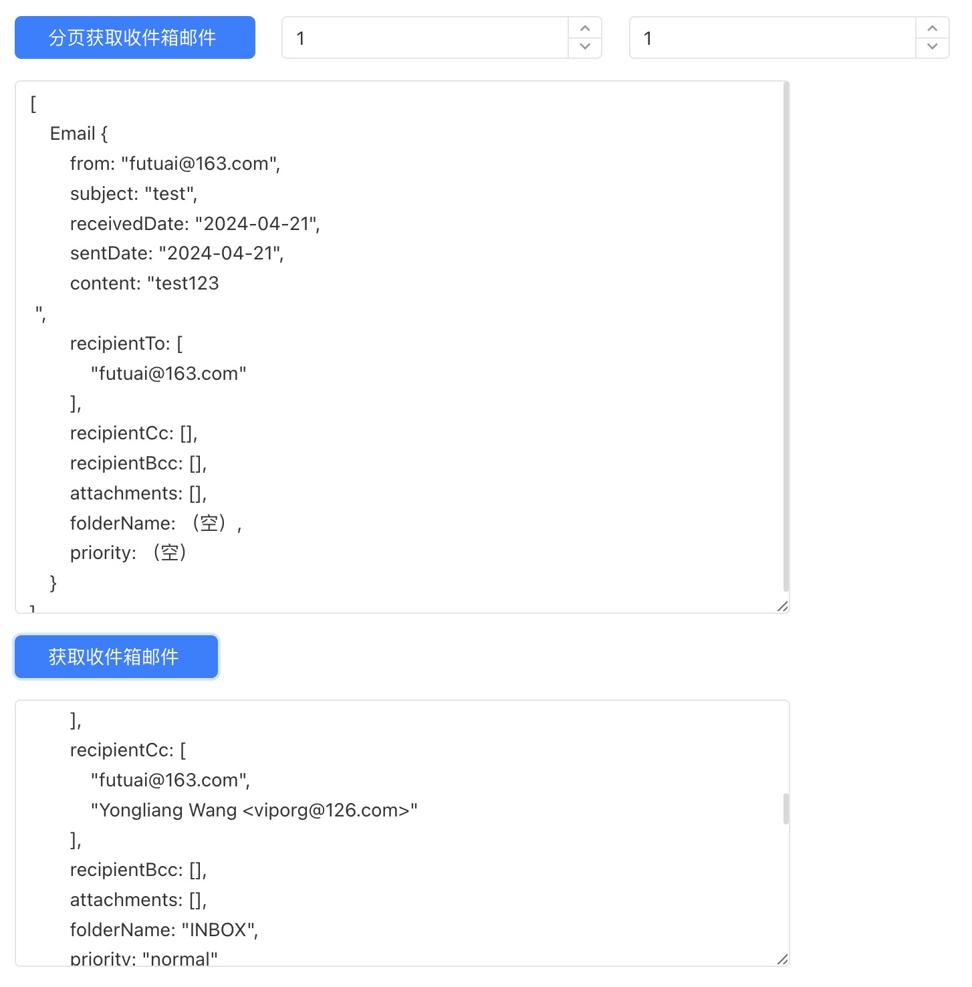

## 2. 依赖库方法

### getInboxEmails

获取邮箱收件箱邮件列表

* 入参：int page 默认1, int pageSize 默认10
* 出参：List<Email>

### getInboxEmailsWithConfig

获取邮箱收件箱邮件列表，支持运行时配置参数

* 入参：int page 默认1, int pageSize 默认10, EmailConfig emailConfig
* 出参：List<Email>

### extractEmails

提取邮件内容

* 入参：无
* 出参：List<Email>

### extractEmailsWithConfig

提取邮件内容，支持运行时配置参数

* 入参：EmailConfig emailConfig
* 出参：List<Email>

## 3. 示例

### 3.1 引入依赖库

在依赖库管理导入EmailFetcher依赖库

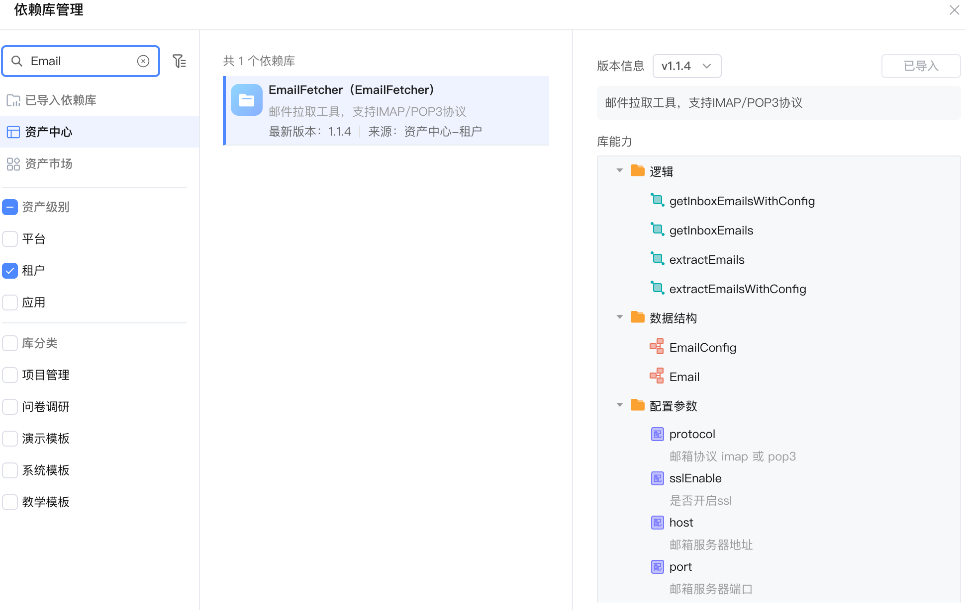

### 3.2 页面绑定及调用依赖库示例

配置依赖库邮件连接需要的参数，在更多 应用配置中修改：

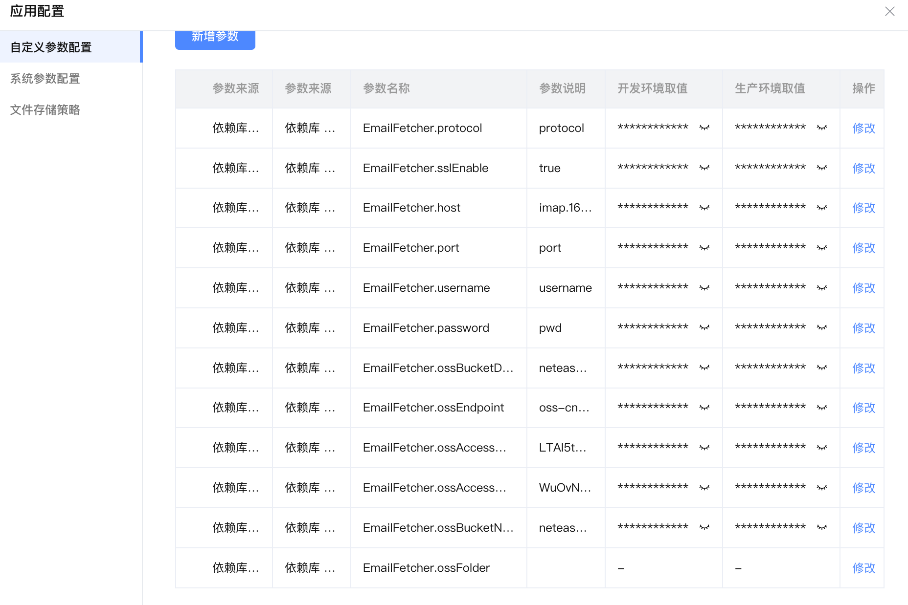

以163邮箱为例：

protocol 为imap

sslEnable 为 false,也可为true

host为imap.163.com

port 为143， ssl开启时为993

username为邮箱地址

password需要在邮箱内开启授权密码，如图：

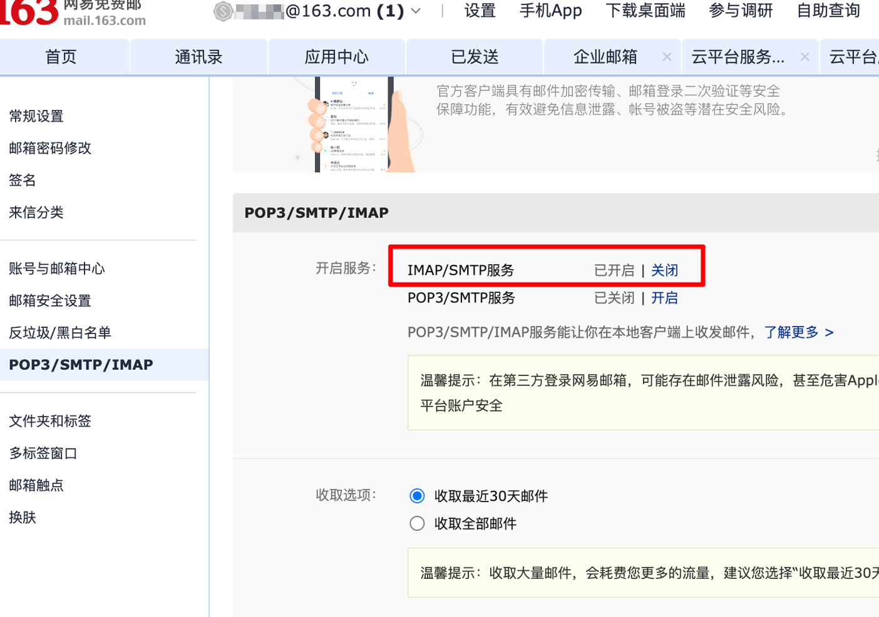

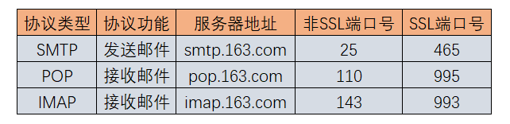

OSS存储使用阿里云；

填写信息如下：

* ossAccessKeyId 阿里云RAM用户的AccessKeyID
* ossAccessKeySecret 阿里云RAM用户的AccessKey Secret
* ossBucketName 阿里云对象存储OSS的桶名称
* ossBucketDomain 阿里云OSS外网访问域名 如netease.oss-cn-shanghai.aliyuncs.com;
* ossEndpoint 阿里云OSS的地域节点，如 "oss-cn-shanghai.aliyuncs.com";

以上信息可以对象存储控制台查看到：

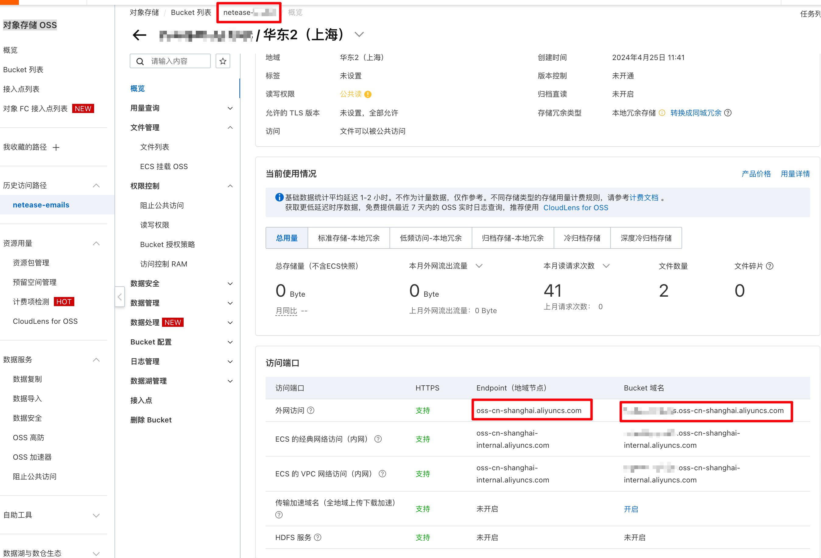

注意设置OSS的权限为公有读，私有写。

页面上新建局部变量并绑定到表单输入项中。

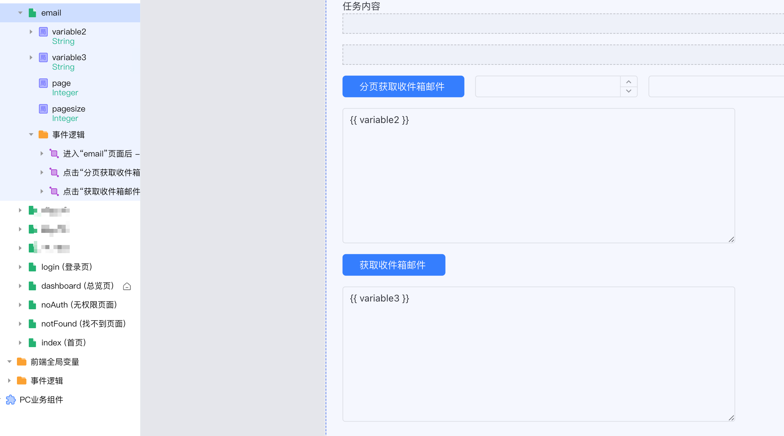

新增按钮并添加click事件

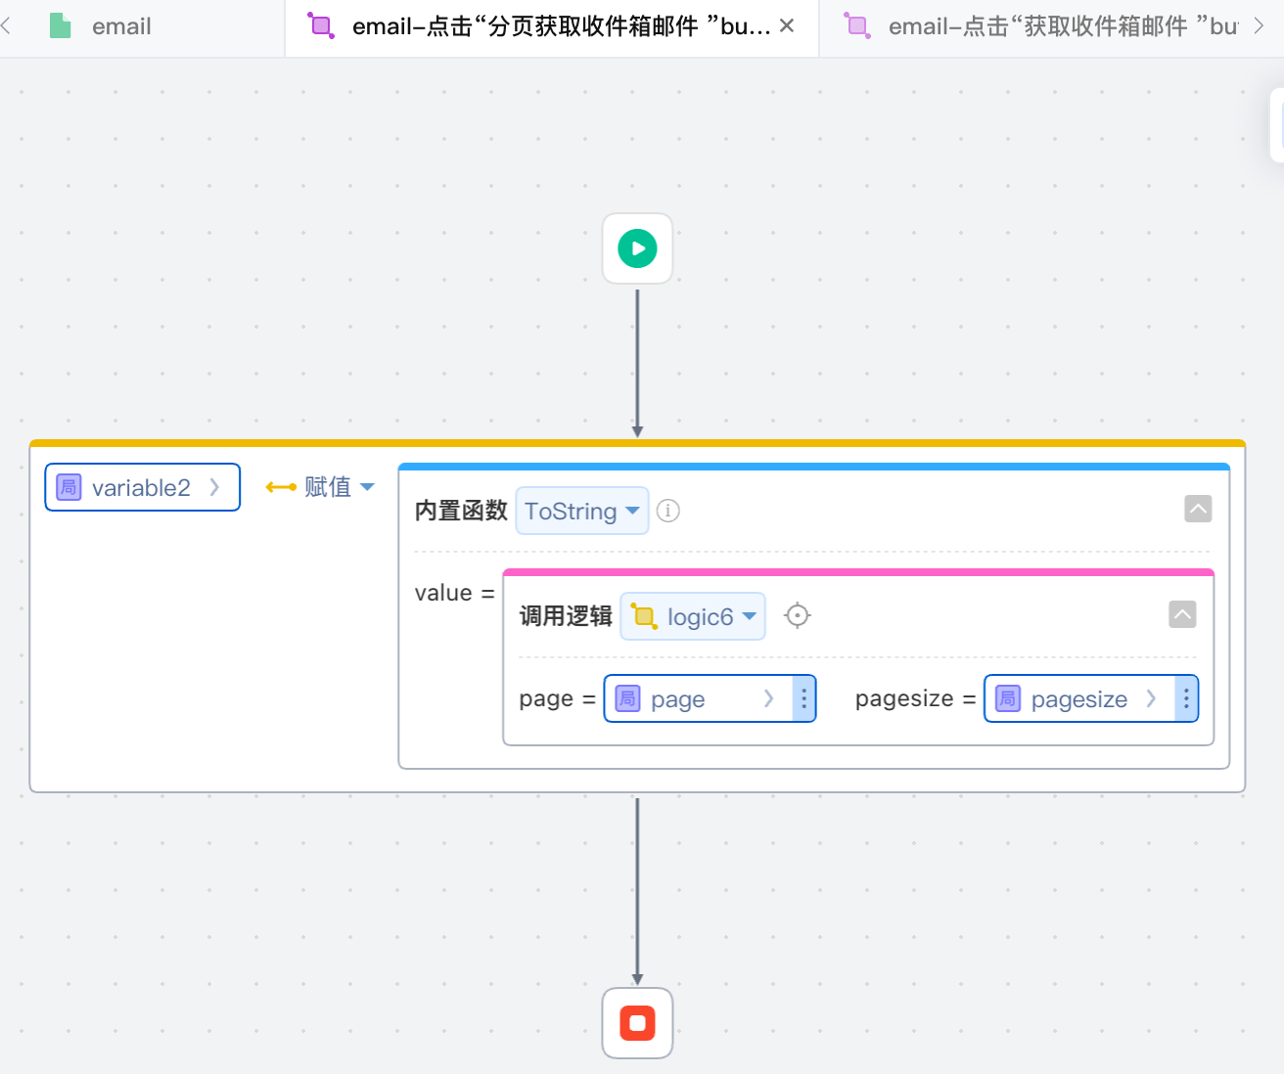

事件中调用服务端逻辑logic6，将返回值使用内置函数ToString后赋值给变量variable2。

服务端逻辑logic6中示例如下：

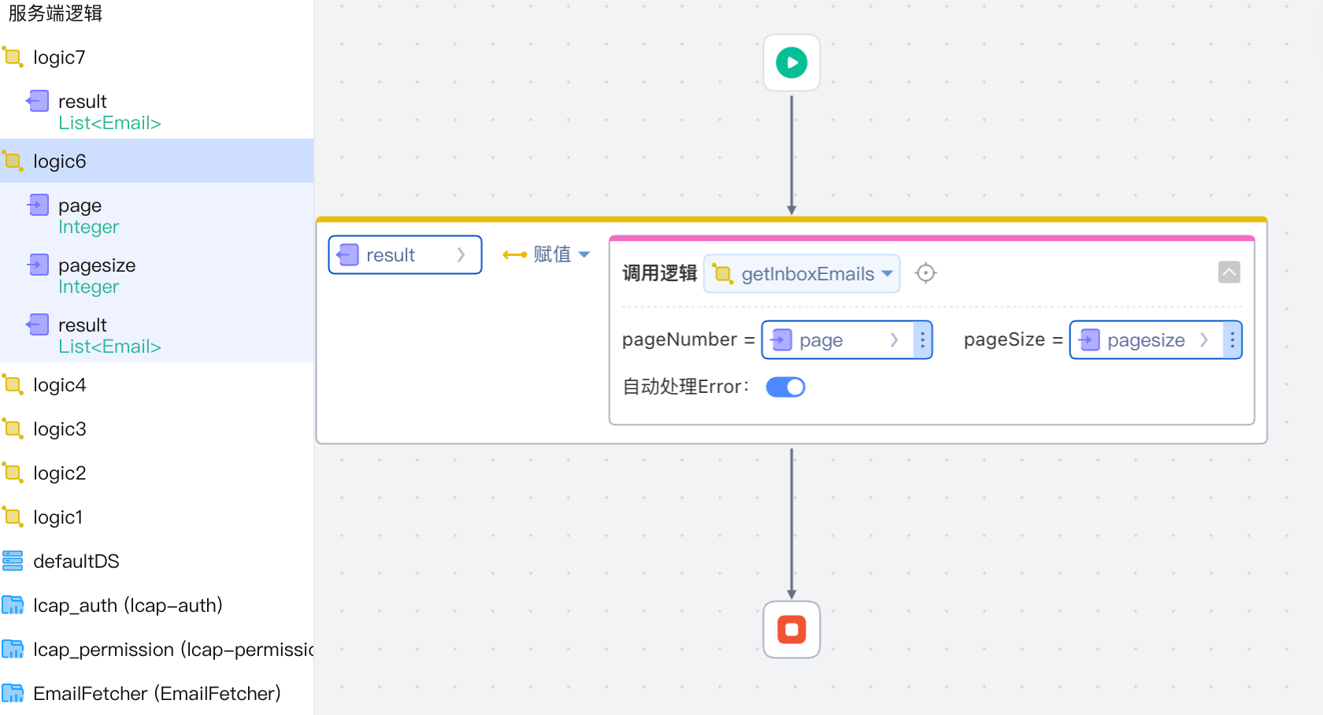

选择依赖库逻辑getInboxEmails，并填写输入的参数，返回值赋给result。

前端展示效果如图：

